EJERCITARIO 1
SELECT * --- aquí se agregan las columnas que deseas que se muestre
FROM TABLA --- aquí va el o las tablas de donde se estira la información
WHERE CONDICION --- aquí van las condiciones con las que se ejecutara la consulta

Tabla: Persona_rrhh campos a mostrar, ID, NOMBRES, APELLIDO, CELULAR USUARIO
De personas que tengan cargado usuario

SELECT ID_PERSONA,
NOMBRES,
APELLIDOS,
CELULAR,
USUARIO
FROM ASISMEDIC.PERSONA_RRHH
WHERE USUARIO IS NOT NULL;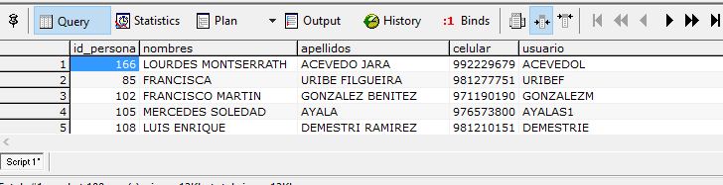

Tabla: Persona_rrhh campos a mostrar, ID, NOMBRES, APELLIDO, CELULAR ,USUARIO, ESTADO, MARCA , AGUINALDO , VACACIONES
De personas que tengan estado inactivo

SELECT ID_PERSONA,
NOMBRES,
APELLIDOS,
CELULAR,
USUARIO,
ESTADO,
MARCA,
AGUINALDO,
VACACIONES
FROM ASISMEDIC.PERSONA_RRHH
WHERE ESTADO='INACTIVO';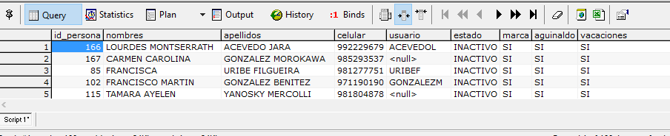

Tabla: Persona_rrhh campos a mostrar, ID, NOMBRES, APELLIDO, CELULAR ,USUARIO, ESTADO, MARCA , AGUINALDO , VACACIONES
De personas que las primeras letras sean MAR

SELECT ID_PERSONA,
NOMBRES,
APELLIDOS,
CELULAR,
USUARIO,
ESTADO,
MARCA,
AGUINALDO,
VACACIONES
FROM ASISMEDIC.PERSONA_RRHH
WHERE NOMBRES LIKE 'MAR%';
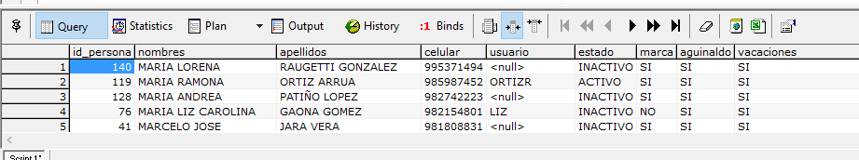

Tabla: Persona_rrhh campos a mostrar, ID, NOMBRES, APELLIDO, CELULAR ,USUARIO, ESTADO, DIRECCION , MARCA
De personas que tengan el campo marca null

SELECT ID_PERSONA,
NOMBRES,
APELLIDOS,
CELULAR,
USUARIO,
ESTADO,
DIRECCION_PARTICULAR,
MARCA
FROM ASISMEDIC.PERSONA_RRHH
WHERE MARCA IS NULL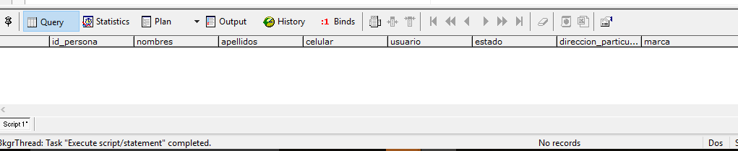

Tabla Persona_rrhh , sucursal preparar el join y mostrar ID, NOMBRES, APELLIDO, sucursal

SELECT P.ID_PERSONA,
P.NOMBRES,
P.APELLIDOS,
S.DESCRIPCION
FROM ASISMEDIC.PERSONA_RRHH P,
ASISMEDIC.SUCURSAL S
WHERE S.ID_SUCURSAL = P. SUL_ID_SUCURSAL

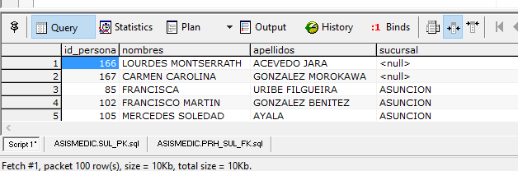

EJERCITARIO 2
Favor adjuntar el sql del select correspondiente
Obs : base de datos farmedic
Tablas frm_prov, frm_fac_prov
1.Proveedores que hayan registrado una facturación mayor 50.000.000 en el último año.

SELECT P.ID_PROVEEDOR,
P.RAZ_SOC_NOMBRE,
SUM(FP.MONTO_GRAVADO)
FROM FRM_PROV P,
FRM_FAC_PROV FP
WHERE P.ID_PROVEEDOR = FP.PROV_ID_PROVEEDOR
AND Trunc(FP.fecha_factura,'RR') = To_Date('01-01-16','DD-MM-RR')
GROUP BY P.ID_PROVEEDOR,
P.RAZ_SOC_NOMBRE
HAVING SUM(FP.MONTO_GRAVADO)>50000000;

3. Necesito que utlizes la función TRUNC() Y REALICES SOBRE SYSDATE
- AL DIA
- AL MES
- AL AÑO
- A LA HORA
- AL MINUTO

Truncado al dia
SELECT Trunc(SYSDATE,'dd')
from dual;
Respuesta=31.05.2017 00:00:00

Truncado al mes
SELECT Trunc(SYSDATE,'mm')
from dual;
Respuesta=01.05.2017 00:00:00

Truncado al año
SELECT Trunc(SYSDATE,'rr')
from dual;
Respuesta=01.01.2017 00:00:00

Truncado a la hora
SELECT Trunc(SYSDATE,'hh24')
from dual;
Respuesta=31.05.2017 09:00:00

Truncado al minuto
SELECT Trunc(SYSDATE,'mi')
from dual;
Respuesta=31.05.2017 09:10:00

Truncado al segundo
SELECT SYSDATE
from dual;
Respuesta=31.05.2017 09:11:16

4. Realizar lo siguiente:
- Mediante la tabla TELEFONIA_NEC de asismedic listar cantidad de llamadas por cada tipo de llamada.

SELECT DISTINCT TIPO_LLAMADA,
COUNT(*) CANTIDAD
FROM TELEFONIA_NEC
GROUP BY TIPO_LLAMADA
ORDER BY CANTIDAD;

SELECT *
FROM telefonia_nec

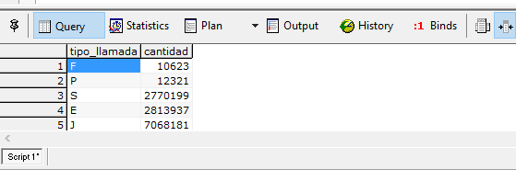

- Mediante la tabla TELEFONIA_NEC de asismedic listar cantidad de llamadas por cada enlace(ENL) en el mes de enero 2016

SELECT DISTINCT(ENL) ENLACE,
COUNT(*) CANTIDAD
FROM ASISMEDIC.TELEFONIA_NEC
WHERE TRUNC(FECHA,'MM') = TO_DATE('01-01-16','DD-MM-RR')
GROUP BY ENL
ORDER BY 2 ASC;
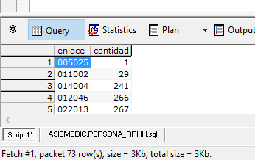

- Mediante la tabla TELEFONIA_NEC de asismedic listar cantidad de llamadas por de todos los internos desde el 7200 al 7500 y la duración en minutos de la fecha 29-04-16

SELECT DISTINCT(EXT) INTERNO,
COUNT(*) CANTIDAD,
ROUND(SUM(DURACION)/60)DURACION,
FECHA
FROM ASISMEDIC.TELEFONIA_NEC
WHERE EXT BETWEEN 7200 AND 7500
AND TRUNC(FECHA,'DD')=TO_DATE('29-04-16','DD-MM-RR')
GROUP BY EXT,
FECHA;
ORDER BY 1 ASC;

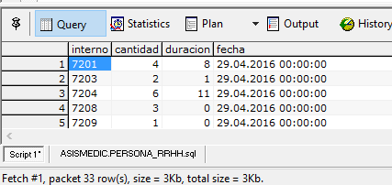

Ejercicio 01-06-17

1. Todas las facturas de los proveedores con códigos entre 50 y 500 de los meses pares del año 2009.
Columnas: descripcion y presentacion del producto, iva del producto, razon social del proveedor, codigo proveedor
fecha_factura en formato dia mes y año.

SELECT *
FROM FRM_PROV;

SELECT *
FROM FRM_FAC_PROV;

SELECT *
FROM FRM_DETALLE_FAC_PROV

SELECT *
FROM FRM_PRODUCTO

SELECT *
FROM FRM_IVA

SELECT *
FROM FRM_PROV PV,
FRM_FAC_PROV FP,
FRM_DETALLE_FAC_PROV DFP,
FRM_PRODUCTO PD,
FRM_IVA IVA
WHERE PV.ID_PROVEEDOR=FP.PROV_ID_PROVEEDOR
AND FP.ID_FACTURA = DFP.FAC_PROV_ID_FACTURA
AND PD.ID_PRODUCTO=DFP.PRO_ID_PRODUCTO
AND IVA.ID_IVA = PD.IVA_ID_IVA;

SELECT PD.DESCRIPCION,
PD.PRESENTACION,
IVA.DESCRIPCION,
PV.RAZ_SOC_NOMBRE,
PV.ID_PROVEEDOR,
TO_CHAR(FP.FECHA_FACTURA) FECHA_FACTURA
FROM FRM_PROV PV,
FRM_FAC_PROV FP,
FRM_DETALLE_FAC_PROV DFP,
FRM_PRODUCTO PD,
FRM_IVA IVA
WHERE PV.ID_PROVEEDOR=FP.PROV_ID_PROVEEDOR
AND FP.ID_FACTURA = DFP.FAC_PROV_ID_FACTURA
AND PD.ID_PRODUCTO=DFP.PRO_ID_PRODUCTO
AND IVA.ID_IVA = PD.IVA_ID_IVA
AND PV.ID_PROVEEDOR BETWEEN 50 AND 500
AND ROUND(TO_NUMBER(TO_CHAR(FECHA_FACTURA,'MM')/2)) = TO_NUMBER(TO_CHAR(FECHA_FACTURA,'MM')/2)
AND TRUNC(FECHA_FACTURA,'RR')= TO_DATE('01-01-09','DD-MM-RR')
ORDER BY TO_DATE(FECHA_FACTURA,'DD-MM-RR') ASC;

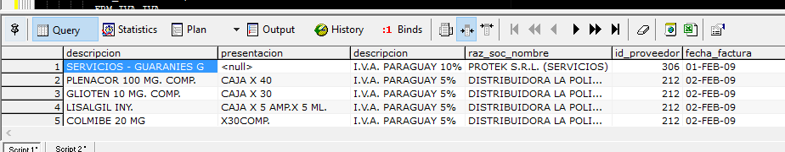

2. Todo los productos de origen nacional de precio_unitario entre 50000 y 100000.
columnas, id_producto, descripcion, precio_unitario, precio_unitario con recarga del 10%
y con descuento del 10% con alias correspondiente.

SELECT ID_PRODUCTO,
DESCRIPCION,
PRECIO_UNITARIO,
PRECIO_UNITARIO*1.1 PRECIO_RECARGA_10,
PRECIO_UNITARIO*0.9 PRECIO_DESC_10
FROM FARMEDIC.PRODUCTO
WHERE UPPER(ORIGEN)='NACIONAL'
AND PRECIO_UNITARIO BETWEEN 50000 AND 100000
ORDER BY 2 ASC;

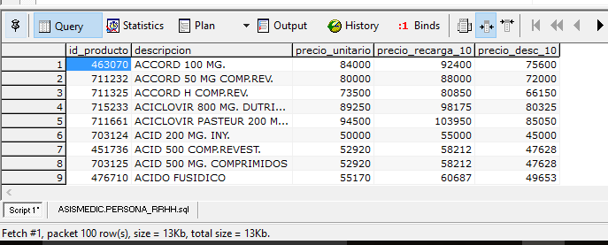

3. Notas de credito emitidas en el primer trimestre el año 2009, que no sean de los viernes,
de productos de origen importado. columnas, nro_nota, fecha, razon_del_proveedor, id_producto,
descripcion, cantidad devuelta e importe.

SELECT NC.NRO_NOTA_CREDITO,
NC.FECHA,
PV.RAZ_SOC_NOMBRE,
DNC.PRO_ID_PRODUCTO,
PD.DESCRIPCION
FROM FRM_DET_NOT_CRE_PROV DNC,
FRM_NOT_CRE_PROV NC,
FRM_PROV PV,
FRM_PRODUCTO PD
WHERE PV.ID_PROVEEDOR=NC.PROV_ID_PROVEEDOR
AND PD.ID_PRODUCTO=DNC.PRO_ID_PRODUCTO
AND NC.ID_NOTA_CREDITO=DNC.NOT_CRE_PR_ID_NOTA_CREDITO
AND NC.FECHA BETWEEN TO_DATE('01-01-09','DD-MM-RR') AND TO_DATE('31-03-09','DD-MM-RR')
AND UPPER(PD.ORIGEN)='IMPORTADO'
AND LTRIM(RTRIM(TO_CHAR(NC.FECHA,'DAY')))!='FRIDAY'
ORDER BY 2 ASC;
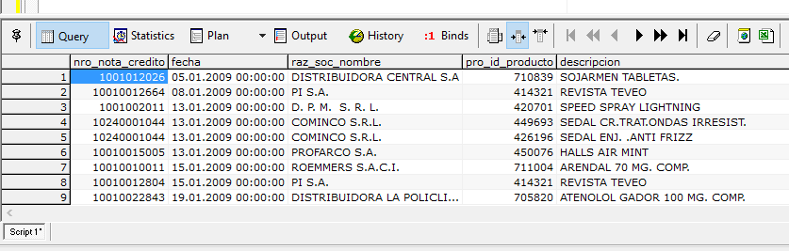

Explicacion: para filtrar las fechas solicitadas en el ejercicio, si las fechas ya son especificas, solo se debe hacer la consulta con BETWEEN de tal fecha a tal fecha, en donde se debe especificar el formato de fecha para su correcta filtración, y si el pedido de fecha no es especifica, ahí si se debe recurrir al trunc.
Para filtrar correctamente por fecha que se haya convertido a letra (con to_char) debe agregarse LTRIM y RTRIM(sirven para sacarle los espacios en blanco a los caracteres de los datos, para que filtre de manera correcta según nuestr pedido “viernes “ sin espacios).

EJERCICIO 03/06/17

-Necesito me páses todos los estudios realizados por este paciente del cmlc expediente 299319, pedio de laboratorio y estudios cxdx
--Nombre, ci, grupo y secuencia estudio realizado (código y descripción ),fecha y en que sucursal se hizo el estudio , con que medico se realizó si es cxdx
--Select separados por laboratorio y cxdx
--Obs. En Excel y el sql adjuntos - separados los de lab y cxdx
--Ojo que los estudios de cxd no estén anulados.
--Para que manejes los estudios de cxdx utilizan equipos. Tabla equipo. En turno consultorio debe ser equipo_id_equipo is not null
--Tablas:
--Laboratorio
--Pedido, detalle_pedido, nomen, prest,

SELECT * FROM SUCURSAL
SELECT * FROM detalle_pedido
SELECT * FROM nomen
SELECT fecha,fecha_,fecha_carga_pedido from pedido;

SELECT PAC.NOMBRES||' '||PAC.APELLIDOS BENEFICIARIO,
P.CI,
P.ID_GRUPO_ASM,
P.SECUENCIA_ASM,
DP.NOMEN_CODIGO,
N.DESCRIPCION ,
P.FECHA_,
P.SUC_ID_SUCURSAL2,
S.DESCRIPCION,
P.ID_PEDIDO
FROM PEDIDO P,
DETALLE_PEDIDO DP,
NOMEN N,
PAC,
SUCURSAL S
WHERE P.ID_PEDIDO = DP.PED_ID_PEDIDO
AND DP.NOMEN_CODIGO = N.CODIGO
AND PAC.ID_EXPEDIENTE = P.PAC_ID_EXPEDIENTE
AND P.SUC_ID_SUCURSAL2 = S.ID_SUCURSAL
AND P.PAC_ID_EXPEDIENTE = 299319;

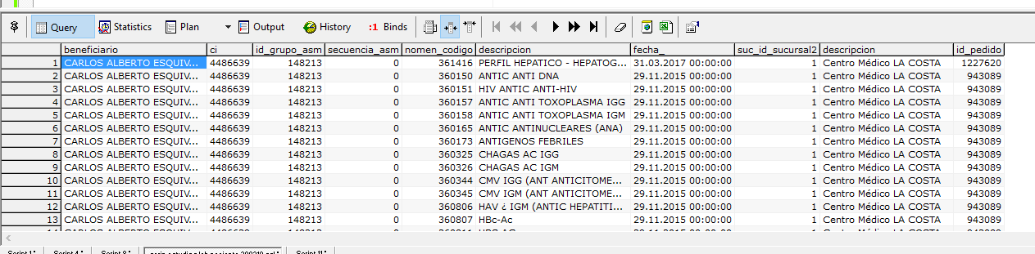

CXDX
TURNO_CONSULTORIO, TURNO_NOMEN, NOMEN, PREST,
Y PUEDE QUE FALTE UNA QUE OTRA TABLA.

SELECT PAC.NOMBRES||' '||PAC.APELLIDOS BENEFICIARIO,
TC.CI,
TC.ID_GRUPO_ASM,
TC.SECUENCIA_ASM,
TN.NOMEN_CODIGO,
N.DESCRIPCION,
TC.FECHA_TURNO,
PR.RAZON_SOCIAL PRESTADOR,
TC.SUC_ID_SUCURSAL,
S.DESCRIPCION,
TC.ID_TURNO,
TC.EQUIPO_ID_EQUIPO,
E.DESCRIPCION
FROM NOMEN N,
PAC,
SUCURSAL S,
TURNO_CONSULTORIO TC,
TURNO_NOMEN TN,
PREST PR,
EQUIPO E
WHERE TN.NOMEN_CODIGO = N.CODIGO
AND PAC.ID_EXPEDIENTE = TC.PAC_ID_EXPEDIENTE
AND E.SUC_ID_SUCURSAL = S.ID_SUCURSAL
AND TC.ID_TURNO=TN.TUR_CON_ID_TURNO
AND PR.ID_PRESTADOR=TC.PREST_ID_PRESTADOR
AND E.ID_EQUIPO=TC.EQUIPO_ID_EQUIPO
AND TC.EQUIPO_ID_EQUIPO IS NOT NULL
AND TC.PAC_ID_EXPEDIENTE = 299319
ORDER BY TC.FECHA_TURNO;
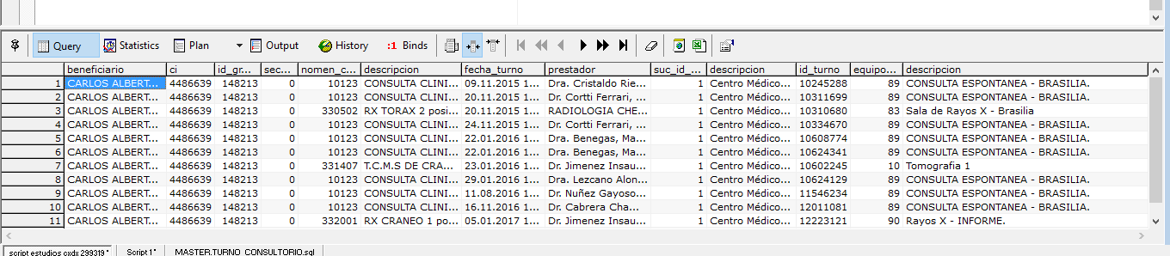

BASE DE DATOS FARMEDIC Y CENCOM:

Utilización de Unión All:

- Fecha de venta, descripción del producto, monto unitario sin descuento, monto con descuento de las compras realizadas por los cedulas 2365431, 2350171, 4486639, 1840091, ordenado por fecha de venta, de las compras realizadas en el Centro de Compras y Drugstores. Usar el Union all para unir las consultas de Farmedic y Centro de compras. Tener en cuenta que el cierre de compras para funcionarios es del 21 al 20 de cada mes y necesitamos del corte del mes de marzo.

Nomenclatura:

SELECT de base de datos farmedic
Unión all
Select de base de datos cencom;

SELECT V.FECHA_VENTA,
PD.DESCRIPCION,
DV.MONTO_UNITARIO,
DV.MONTO_UNITARIO-dv.monto_descuento Monto_con_descuento
FROM FARMEDIC.VENTA V,
FARMEDIC.DETALLE_VENTA DV,
FARMEDIC.CLIENTE CL,
FARMEDIC.PRODUCTO PD
WHERE CL.ID_CLIENTE=V.CLI_ID_CLIENTE
AND V.ID_VENTA=DV.VENTA_ID_VENTA
AND PD.ID_PRODUCTO=DV.PRO_ID_PRODUCTO
AND V.FECHA_VENTA BETWEEN TO_DATE('21-02-2017','DD-MM-RR') AND TO_DATE('20-03-2017','DD-MM-RR')
AND CL.CI IN ('2365431','2350171','4486639','1840091')
UNION ALL

SELECT V.FECHA_VENTA,
PD.DESCRIPCION,
DV.MONTO_UNITARIO,
DV.MONTO_UNITARIO-dv.monto_descuento Monto_con_descuento

FROM CENCOM.VENTA V,
CENCOM.DETALLE_VENTA DV,
CENCOM.CLIENTE CL,
CENCOM.PRODUCTO PD
WHERE CL.ID_CLIENTE=V.CLI_ID_CLIENTE
AND V.ID_VENTA=DV.VENTA_ID_VENTA
AND PD.ID_PRODUCTO=DV.PRO_ID_PRODUCTO
AND V.FECHA_VENTA BETWEEN TO_DATE('21-02-2017','DD-MM-RR') AND TO_DATE('20-03-2017','DD-MM-RR')
AND CL.CI IN ('2365431','2350171','4486639','1840091')
ORDER BY 1 ASC;

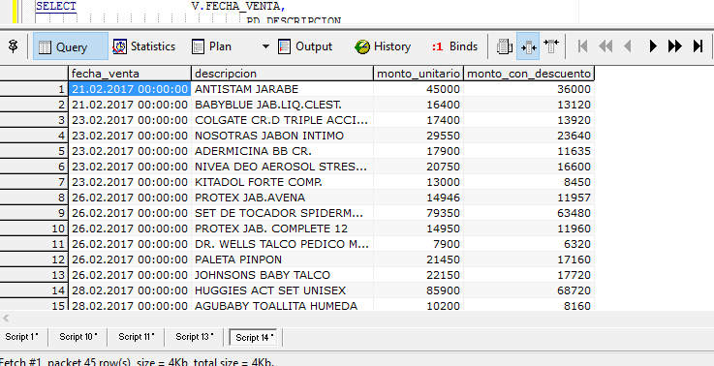

EJERCICIOS DE USUARIOS
1-Ver que roles tiene el usuario CARLOS1.
SELECT *
FROM DBA_ROLE_PRIVS
WHERE GRANTEE='CARLOS1';

2-Ver que roles puede modificar la columna prest_id_prestador de la tabla turno_consultorio .. ya sea por columna o por tabla.
SELECT *
FROM DBA_TAB_PRIVS
WHERE TABLE_NAME = 'TURNO_CONSULTORIO'
AND PRIVILEGE = 'UPDATE';

SELECT *
FROM DBA_COL_PRIVS
WHERE TABLE_NAME ='TURNO_CONSULTORIO'
AND PRIVILEGE = 'UPDATE'
AND COLUMN_NAME='PREST_ID_PRESTADOR';

3- Revocar el rol R_RECEPCION_AREA_MUJER y R_RECEPCION_ECOGRAFIA al usuario CARLOS1
REVOKE R_RECEPCION_AREA_MUJER FROM CARLOS1;
REVOKE R_RECEPCION_ECOGRAFIA FROM CARLOS1;
4 -ASIGNAR EL ROL R_LOBBY AL USUARIO CARLOS1
GRANT R_LOBBY TO CARLOS1;
5- CAMBIAR LA CONTRASEÑA DEL USUARIO CARLOS1 A minacionalqueridotupapa
ALTER USER CARLOS1 IDENTIFIED BY minacionalqueridotupapa;

6- Bloquear el usuario CARLOS1
ALTER USER CARLOS1 account LOCK;

7-Indicar si la tabla DETALLE_COURRIER tiene sinónimo público y cual es.
SELECT *
FROM DBA_SYNONYMS
WHERE Upper(TABLE_NAME)='DETALLE_COURRIER';

8- Indicar todos los procesos que dentro encuentres la tabla UNIFICA_EXPEDIENTE.
SELECT DISTINCT(NAME)
FROM DBA_SOURCE
WHERE TYPE='PROCEDURE'
AND Upper(TEXT) LIKE '%UNIFICA_EXPEDIENTE%'
AND OWNER='MASTER';

9- INDICAR EN QUE FECHA Y EN QUE PC SE CONECTO POR ULTIMA VEZ EL USUARIO CARLOS1
SELECT USER_ID,
FECHA_FECHA FECHA,
TERMINAL
FROM MASTER.LOGUEO_TRIGGER
WHERE USER_ID='CARLOS1'
AND FECHA_FECHA=(SELECT Max(FECHA_FECHA)
FROM MASTER.LOGUEO_TRIGGER
WHERE USER_ID='CARLOS1')
ORDER BY 2 DESC;

10-LISTAR TODOS LOS DB_LINKS DE LA BD CMLC
SELECT DB_LINK
FROM DBA_DB_LINKS
WHERE OWNER='MASTER'
EJERCITARIO 05/06/17

BENEFICIARIOS MAYORES DE 30 AÑOS

SELECT ID_EXPEDIENTE,
NOMBRES,
APELLIDOS,
FLOOR(MONTHS_BETWEEN(SYSDATE,FECHA_NACIMIENTO)/12) AS EDAD
FROM PAC
WHERE (MONTHS_BETWEEN(SYSDATE,FECHA_NACIMIENTO)/12)>30;

LISTA DE TODOS LOS BENEFICIARIOS MAYORES DE 30 PERO MENORES DE 50 CON PLAN 6702
COLUMNA: NOMBRE, APELLIDOS, ID_EXPEDIENTE,GRUPO, SECUENCIA,ID_PLAN Y DESCRIPCION

SELECT P.ID_EXPEDIENTE,
P.NOMBRES,
P.APELLIDOS,
FLOOR(MONTHS_BETWEEN(SYSDATE,P.FECHA_NACIMIENTO)/12) EDAD,
P.PLAN_ID_PLAN,
PL.DESCRIPCION,
P.ID_GRUPO_ASM,
P.SECUENCIA_ASM
FROM PAC P,
PLAN PL
WHERE PL.ID_PLAN=P.PLAN_ID_PLAN
AND MONTHS_BETWEEN(SYSDATE,P.FECHA_NACIMIENTO)/12 BETWEEN 30 AND 50
AND P.PLAN_ID_PLAN = 6702
ORDER BY 1 ASC;

LISTA DE TODOS LOS BENEFICIARIOS MAYORES DE 10 PERO MENORES DE 50 CON EDAD IMPAR, CON SECUENCIA IGUAL A 1
COLUMNA: NOMBRE, APELLIDOS, ID_EXPEDIENTE, GRUPO_ASM, SECUENCIA,ID_PLAN ,DESCRIPCIÓN

SELECT P.NOMBRES,
P.APELLIDOS,
P.ID_EXPEDIENTE,
FLOOR(MONTHS_BETWEEN(SYSDATE,P.FECHA_NACIMIENTO)/12) EDAD,
P.ID_GRUPO_ASM,
P.SECUENCIA_ASM,
P.PLAN_ID_PLAN,
PL.DESCRIPCION
FROM PAC P,
PLAN PL
WHERE PL.ID_PLAN=P.PLAN_ID_PLAN
AND MONTHS_BETWEEN(SYSDATE,P.FECHA_NACIMIENTO)/12 BETWEEN 10 AND 50
AND ROUND(FLOOR(MONTHS_BETWEEN(SYSDATE,P.FECHA_NACIMIENTO)/12)/2) != (FLOOR(MONTHS_BETWEEN(SYSDATE,P.FECHA_NACIMIENTO)/12))/2
AND P.SECUENCIA_ASM = 1
ORDER BY 4 DESC;

LISTA DE TODOS LOS BENEFICIARIOS MAYORES DE 10 PERO MENORES A 20 QUE HAN HECHO TURNO EN EL MES 05 DEL AÑO 2015 Y FUERON ATENDIDOS POR EL PRESTADOR 4000.

SELECT P.NOMBRES,
P.APELLIDOS,
FLOOR(MONTHS_BETWEEN(SYSDATE,P.FECHA_NACIMIENTO)/12) AS EDAD,
TC.FECHA_TURNO,
TC.PREST_ID_PRESTADOR,
PR.RAZON_SOCIAL
FROM PAC P,
TURNO_CONSULTORIO TC,
PREST PR
WHERE P.ID_EXPEDIENTE=TC.PAC_ID_EXPEDIENTE
AND PR.ID_PRESTADOR=TC.PREST_ID_PRESTADOR
AND TC.PREST_ID_PRESTADOR=4000
AND (MONTHS_BETWEEN(SYSDATE,P.FECHA_NACIMIENTO)/12) >10 AND (MONTHS_BETWEEN(SYSDATE,P.FECHA_NACIMIENTO)/12) <20
AND TRUNC(TC.FECHA_TURNO,'MM') = TO_DATE('01-05-15','DD-MM-RR');

LISTAR LOS PRESTADORES QUE TUVIERON TURNO EL MISMO DÍA QUE EL
PRESTADOR 3414 INGRESÓ AL SISTEMA Y A CUANTOS BENEFICIARIOS ATENDIERON CADA PRESTADOR:

SELECT TC.PREST_ID_PRESTADOR ID_PRESTADOR,
P.RAZON_SOCIAL NOMBRE,
TRUNC(TC.FECHA_TURNO,'DD') FECHA_TURNO,
COUNT(*) CANTIDAD
FROM TURNO_CONSULTORIO TC,
PREST P
WHERE P.ID_PRESTADOR=TC.PREST_ID_PRESTADOR
AND TRUNC(FECHA_TURNO,'DD') = (SELECT TO_DATE(FECHA_INGRESO)
FROM PREST
WHERE ID_PRESTADOR=3414)
GROUP BY TC.PREST_ID_PRESTADOR,
P.RAZON_SOCIAL,
TRUNC(TC.FECHA_TURNO,'DD')

PARA HACER UPDATE

SELECT *
FROM ANAMNESIS.PERSONA
WHERE CI = 5084181;

UPDATE ANAMNESIS.PERSONA --se selecciona el propietario y la tabla
SET USUARIO = 'SAMUEL' --set para elegir la columna y el dato que se quiere poner
WHERE CI = 5084181; -- y con el where se filtra para cambiar los datos específicos,
COMMIT; porque si no ponemos, cambiaria los datos de usuario en TODA LA TABLA

Buenas tardes
Cual es el procedimiento especifico que usted realiza antes de que le aparezca el error?
Por favor especificar los pasos para proceder al análisis correspondiente.

Muchas gracias.

SELECT CON SUB SELECT PARA IDENTIFICAR HOMBRES Y MUJERES ACTIVOS Y PAGANDO IPS

SELECT SUM(CASE WHEN P.SEXO = 'MASCULINO' THEN 1
ELSE 0
END) HOMBRES_ACTIVOS_IPS,
SUM(CASE WHEN P.SEXO = 'FEMENINO' THEN 1
ELSE 0
END) MUJERES_ACTIVOS_IPS
FROM PERSONA_RRHH P
WHERE FECHA_INGRESO_IPS IS NOT NULL
AND EXISTS (SELECT *
FROM ANAMNESIS.LIQUIDACION_SALARIO LS
WHERE LS.SUCURSAL_ID_SUCURSAL = 2
AND P.ID_PERSONA = LS.PER_ID_PERSONA
AND LS.ESTADO = 'ACTIVO'
--AND LS.FECHA_LIQUIDACION BETWEEN TO_DATE('01-04-17','DD-MM-RR') AND TO_DATE('01-06-17','DD-MM-RR')
AND LS.FECHA_LIQUIDACION >= ADD_MONTHS(SYSDATE,-2)
)
;

